2024-10-15
https://www.youtube.com/watch?v=TvJXACCwkC8
Github seite
https://lernmoment.github.io

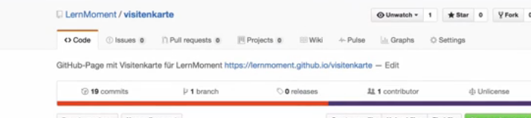

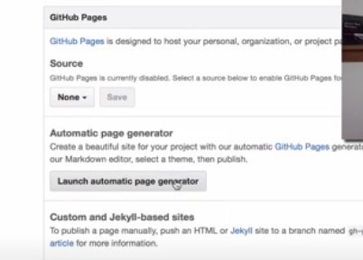

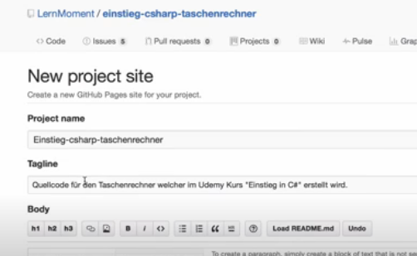

Github projektseite

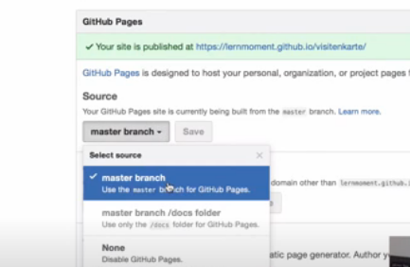
2024-10-14

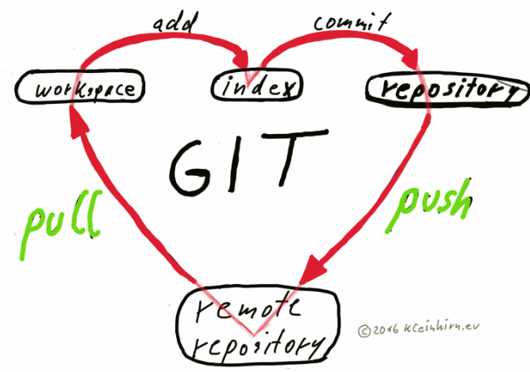

https://www.youtube.com/watch?v=7fIP5aM6hyc

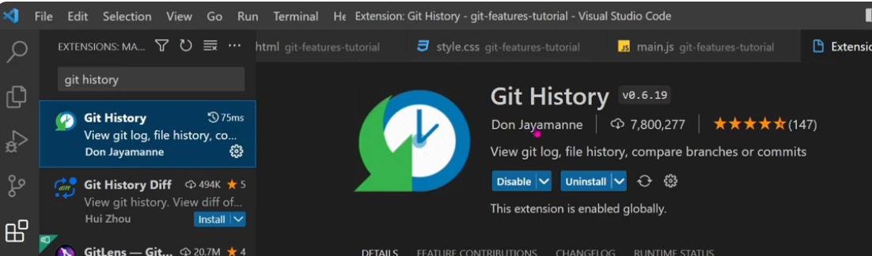

- - - - - - - - - - - - - - - - -
johannes
https://www.youtube.com/watch?v=0jzjz4MZ4ZU&t=510s

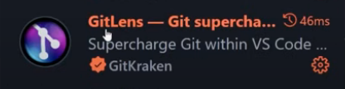

- - - - - - - - - - - - - - - - - - - - - - - - - - - - - - - - - - - - - - - - - - - - - - - - - - -

2024-10-13
git clone https://github.com/si61156/test241010
Schwerwiegend: Zielpfad 'test241010' existiert bereits und ist kein leeres Verzeichnis.

git clone https://github.com/si61156/g_w01
Klone nach 'g_w01'...
remote: Enumerating objects: 25, done.
remote: Counting objects: 100% (25/25), done.
remote: Compressing objects: 100% (23/23), done.
remote: Total 25 (delta 7), reused 13 (delta 2), pack-reused 0 (from 0)
Empfange Objekte: 100% (25/25), 5.37 KiB | 1.34 MiB/s, fertig.
LÃ¶se Unterschiede auf: 100% (7/7), fertig.

git clone https://github.com/si61156/_www
Klone nach '_www'...
Warnung: Sie scheinen ein leeres Repository geklont zu haben.
2024-10-11
https://www.youtube.com/watch?v=oaoydFzco94&list=PLnE3Rc6QaVZMC81ofXRKU79ZpRxvY2Kks&index=7
Creative Commons-Lizenz mit Quellenangabe (Wiederverwendung erlaubt)
git uni potsdam
https://www.youtube.com/watch?v=mg1p67mmo3E&list=PLnE3Rc6QaVZMC81ofXRKU79ZpRxvY2Kks&index=8

von github nach local clonen
git clone https://github.com/si61156/test241010

2024-10-06

https://www.youtube.com/watch?v=DQVnH4qJkWc
Gratis webseite hosten
Eric Maechler
https://chefblogger.github.io/hobby/

<!DOCTYPE html>
<html lang="en">
<head>
<meta charset="UTF-8">
<meta http-equiv="X-UA-Compatible" content="IE=edge">
<meta name="viewport" content="width=device-width, initial-scale=1.0">
<title>GitHub Hosting</title>
<link rel="stylesheet" href="style.css">
</head>
<body>
<div class="container">
<h1>Gratis Hosting auf GitHub</h1>
<p>Das ist eine Testseite - die Gratis auf GitHub gehostet wird</p>
<p>Ich wünsche euch einen schönen Tag</p>
<p>LG Eric-Oliver Mächler</p>
<p>www.google.com</p>
</div>
</body>
</html>

github desktop

2024-09-30

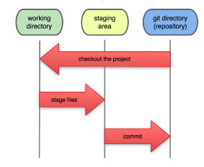

1.Mit git clone wird ein lokales Repository erzeugt, das dann genau der aktuellen Version des entfernten Repostories auf scm.thm.de entspricht.
2. Nun kann mit diesem Repository lokal gearbeitet werden. Alle lokalen Änderungen und Commits sind für andere Entwickler desselben Projekts nicht sichtbar.
3. Möchte man eigene Änderungen für das entfernte Repository zur Verfügung stellen, wird die lokale Kopie „gepusht“ und in das entfernte Projekt mittels einem git push eingebracht. Achtung! Es sollte darauf geachtet werden, das bei einem push immer nur Code eingepflegt wird, der „compile-clean“ ist, also nicht dazu führt, dass ein Build scheitert.
4. Sollen Änderungen, die andere am entfernten Repository vorgenommen wurden auch lokal verwendet werden, dann holt man sich diese Änderung mit dem Befehl git pull.

https://git-scm.com/book/de/v2

Einführung in Versionsverwaltung mit GIT
https://www.youtube.com/watch?v=Ojp_6WbqfPw&t=444s
Vitalij Mik 20.11.2020 #vcs #git #versionierung

Lerne Git in 30 Minuten // Git tutorial Deutsch mario 10.10.2024
https://youtu.be/V0bXqLxIivo?si=Fc7J74VapJ5V29W7
https://www.youtube.com/watch?v=V0bXqLxIivo
04.08.2021 #Git #ProgrammierenM

https://git-scm.com/

vsc:
neuer Ordner
git init

Lerne Git Branch und Merge in 30 Minuten
https://www.youtube.com/watch?v=_VPpFU3Jyq4&t=30s
13.10.2021 #Git #Branch #ProgrammierenM

Lerne Git in 30 Minuten
https://www.youtube.com/watch?v=N-vFTYEqguU&t=620s
04.02.2022 #Git #GitHub #ProgrammierenM

Lerne GitHub in 30 Minuten // GitHub Tutorial Deutsch
https://www.youtube.com/watch?v=N-vFTYEqguU&list=PLnqycjkeRGqkA3L0nlrOvedPrO1k7eRD_
04.02.2022 #Git #GitHub #ProgrammierenM

Git Tutorial Deutsch in der Kommandozeile
https://www.youtube.com/watch?v=v1ibwg3zaQQ&t=910s
25.11.2022 #Git #Bash #ProgrammierenM

GitHub Codespaces
https://www.youtube.com/watch?v=UaI1N4gnCaI&t=37s
07.05.2024 #Github #ProgrammierenM #Codespaces

Git Tutorial Deutsch #1 Was ist Git?
https://www.youtube.com/watch?v=MgnRFZJ7M2s
20.12.2021

git --version
git version 2.29.2.windows.2 [ Asus57 ]

git config --global user.name "si.du" akt. user setzen

git config --global user.name akt. User anzeigen
si.du

git config --global user.email "si.du@gmx.de" akt. email-Adr. setzen

git config --global user.email akt email anzeigen
si.du@gmx.de
02.10.2024
Maike Partzel Teil des Kurses "Programmierung 1" an der Universität Potsdam.
https://www.youtube.com/watch?v=YweXlqtixc4&t=1948s

si@r4-118:~ $ git init [pfad] initialsieren eines Repositorys

git add .

git commit –m “text“

si@r4-118:~ $ git clone heizung01
fatal: Repository 'heizung01' existiert nicht.

si@r4-118:~ $ git clone https://github.com/si61156/heizung01
Klone nach 'heizung01' ...
Username for 'https://github.com': si
Password for 'https://si@github.com':
remote: Support for password authentication was removed on August 13, 2021.
remote: Please see https://docs.github.com/get-started/getting-started-with-git/about-remote-repositories#cloning-with-https-urls for information on currently recommended modes of authentication.
fatal: Authentifizierung fehlgeschlagen für 'https://github.com/si61156/heizung01/'

Konfigurationseinstellungen überprüfen

git config --list

git config --list --show-origin alle Git Einstellungen

diff.astextplain.textconv=astextplain [ lenovo ]
filter.lfs.clean=git-lfs clean -- %f
filter.lfs.smudge=git-lfs smudge -- %f
filter.lfs.process=git-lfs filter-process
filter.lfs.required=true
http.sslbackend=openssl
http.sslcainfo=C:/Program Files/Git/mingw64/etc/ssl/certs/ca-bundle.crt
core.autocrlf=true
core.fscache=true
core.symlinks=false
pull.rebase=false
credential.helper=manager
credential.https://dev.azure.com.usehttppath=true
init.defaultbranch=master
user.name=si.du
user.email=si.du@gmx.de

[ ASUS57 ]
file:H:/VisualStudioCode/Git/etc/gitconfig diff.astextplain.textconv=astextplain
file:H:/VisualStudioCode/Git/etc/gitconfig filter.lfs.clean=git-lfs clean -- %f
file:H:/VisualStudioCode/Git/etc/gitconfig filter.lfs.smudge=git-lfs smudge -- %f
file:H:/VisualStudioCode/Git/etc/gitconfig filter.lfs.process=git-lfs filter-process
file:H:/VisualStudioCode/Git/etc/gitconfig filter.lfs.required=true
file:H:/VisualStudioCode/Git/etc/gitconfig http.sslbackend=openssl
file:H:/VisualStudioCode/Git/etc/gitconfig http.sslcainfo=H:/VisualStudioCode/Git/mingw64/ssl/certs/ca-bundle.crt
file:H:/VisualStudioCode/Git/etc/gitconfig core.autocrlf=true
file:H:/VisualStudioCode/Git/etc/gitconfig core.fscache=true
file:H:/VisualStudioCode/Git/etc/gitconfig core.symlinks=false
file:H:/VisualStudioCode/Git/etc/gitconfig pull.rebase=false
file:H:/VisualStudioCode/Git/etc/gitconfig credential.helper=manager-core
file:H:/VisualStudioCode/Git/etc/gitconfig credential.https://dev.azure.com.usehttppath=true

file:C:/Users/siegfried/.gitconfig core.editor="H:\VisualStudioCode\vsc\Code.exe" --wait
file:C:/Users/siegfried/.gitconfig user.email=s.dunkel@gmx.de
file:C:/Users/siegfried/.gitconfig user.name=siggi
file:C:/Users/siegfried/.gitconfig user.password=4769
file:C:/Users/siegfried/.gitconfig credential.helper=store
file:C:/Users/siegfried/.gitconfig filter.lfs.clean=git-lfs clean -- %f
file:C:/Users/siegfried/.gitconfig filter.lfs.smudge=git-lfs smudge -- %f
file:C:/Users/siegfried/.gitconfig filter.lfs.process=git-lfs filter-process
file:C:/Users/siegfried/.gitconfig filter.lfs.required=true

Repository in my_projekt anlegen
C:\Users\dunke75>md my_projekt
C:\Users\dunke75>cd my_projekt

C:\Users\dunke75\my_projekt>git init
Initialized empty Git repository in C:/Users/dunke75/my_projekt/.git/

in VSC Python – Zusatz installieren
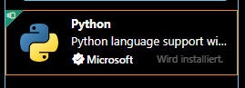

git clone https://github.com/libgit2/libgit2

git clone https://github.com/libgit2/libgit2 mylibgit

Zustand von Dateien prüfen

$ git status
On branch master
Your branch is up-to-date with 'origin/master'.
nothing to commit, working tree clean

git init
Initialisieren eines neuen Git Repository’s

git status
Prüft den Zustand aller Projektdateien
git status // Gibt den Zustand aller Dateien zurück
git status -s // Kompaktere Auflistung

git add
Fügt Dateien zum Staging hinzu, welche für den nächsten Commit vorgesehen werden.
git add <Datei> // Setzt eine einzelne Datei auf Staging
git add . // Setzt den aktuellen Zustand aller Dateien auf Staging

git add --patch <Datei> // Einzelne Hunks auswählen

git commit
Erstellt eine neue Version aus den Dateien welche sich im Staging befinden
git commit -m "Nachricht" // Erstellt eine neue Version aus den Dateien im Staging
git commit -am "Nachricht" // Überspringt Staging, Neue Dateien werden ignoriert

git log
Zeigt die letzten Commits an
git log // Zeigt die letzten Commits an
git log -n 3 // Zeigt die letzten 3
git log --graph // Commits mit Graphen
git log --oneline --decorate --graph --all

git reflog // Zeigt alle Referenzen an

git diff
Zeigt alle Unterschiede an zwischen Workspace und Lokales Repository
git diff // Unterschiede anzeigen lassen
git diff --staged // Für Dateien im Staging

git reset
Änderungen einer/mehreren Dateien und Commits Rückgängig machen
git reset // Holt alle Dateien aus Staging und behält alle Änderungen
git reset <Datei> // gleiches, nur auf angegebene Datei

git restore
Änderungen einer Datei Rückgängig machen
git restore --staged <Datei> // Holt eine Datei aus Staging und behält alle Änderungen.
git restore <Datei> // Setzt alle Änderungen einer Datei zurück

git restore --staged --patch <Datei> // Einzelne Hunks auswählen

Letzte Commit-Message ändern
git commit --amend
// Anschließend öffnet sich dein normaler Editor und
// du kannst eine neue Commit-Message eingeben

Eine Änderung dem letzten Commit hinzufügen
// Mach deine Änderung
git add . // oder füge einzelne Dateien hinzu
git commit --amend --no-edit
// Jetzt enthält dein letzter Commit auch die neuen Änderungen!
// WARNUNG: Niemals solltest du "--amend" bei einem
// Commit verwenden, der schon gepusht wurde (es sei denn
// du bist der einzige Entwickler in dem Repo)

Letzten Commit Rückgängig machen
git reset --soft HEAD~ // Macht den letzten Commit rückgängig, --> Staging
git reset HEAD~ // letzter Commit Rückgangig, --> Workspace
git reset --mixed HEAD~ // gleiches wie zuvor
git reset --hard HEAD~ // Löscht alle Änderungen des letzten Commits

Älteren Commit Rückgängig machen
// Finde den betreffenden Commit
git log
// Verwende die Pfeiltasten um in der History zu scrollen
// und kopiere dir den Hash des betreffenden Commits
git revert [betreffender hash]
// git erstellt einen neuen Commit, der den gewählten
// Commit rückgängig macht. Du musst dafür noch eine
// Commit-Message eingeben oder einfach abspeichern

Änderungen einer einzelnen Datei Rückgängig machen
// Finde den Hash eines Commits vor deinen Änderungen
git log
// Verwende die Pfeiltasten um in der History zu scrollen
// und kopiere dir den entsprechenden Hash
git checkout [gewählter hash] -- pfad/zur/datei
// Die alte Version ist jetzt wiederhergestellt
git commit -m "Änderungen an Datei XY Rückgängig gemacht"
Etwas komplett verkackt?

Damit kannst du Dateien zurückholen, die du gelöscht hast, oder Dinge rückgängig machen, die dein Repo zerstört haben, oder einen nicht geglückten Merge oder einfach zu einem Stand zurückkehren, als bestimmte Dinge noch funktioniert haben
git reflog
// Du siehst eine Liste mit allem, was du in
// git getan hast, in allen Branches.
// Jeder Eintrag hat einen Index: HEAD@{index}
// Finde den Eintrag VOR demjenigen, der alles
// kaputt gemacht hat
git reset HEAD@{index}
// Alles ist jetzt wieder wie es vorher war

git branch

Anzeigen, Erstellen und Löschen von Branches
git branch <Name> // Erstellt einen neuen Branch
git branch -l // Listet alle Branches auf
git branch -d <Name> // Branch löschen

git checkout

Erstellen und switchen von Branches
git checkout -b <Name> // Erstellen eines neuen Branches
git checkout <Name> // Wechseln in den angegeben Branch

git merge

Führt mehrere Entwicklungsstände zusammen

git merge <Branch> // Merged angegeben Branch in den aktuellen hinein

Ausversehen auf den master commited

// Erstelle einen neuen Branch mit dem Stand des master

git branch neuer-branch-name
// Entferne den letzten Commit vom master
// und wechsel zum neuen Branch

git reset HEAD~ --hard

git checkout neuer-branch-name
// Dein Commit lebt jetzt in dem neuen Branch weiter :)

Im falschen Branch commited

// Mach den letzten Commit rückgängig, aber erhalte die
// Änderungen
git reset HEAD~ --soft
git stash
// Navigiere zum richtigen Branch
git checkout name-des-richtigen-branch
git stash pop
git add . // oder füge einzelne Dateien hinzu
git commit -m "Deine Nachricht hier"
// Jetzt sind die Änderungen auf dem richtigen Branch
git checkout name-des-richtigen-branch
// Wähle den letzten Commit vom master
git cherry-pick master
// Und lösche den Commit vom master
git checkout master
git reset HEAD~ --hard

git remote

Mit Remote-Repositories arbeiten.
git remote add origin <URL> // fügt den remote origin hinzu
git remote // zeigt den aktuellen remote origin
git remote get-url origin // zeigt die Remote URL
git remote show origin // Zeigt alle Informationen zu einem Remote
git remote -v // Alle Remotes mit URL's anzeigen
git remote rename origin mario // Remote umbenennen
git remote remove <name> // entfernt den remote origin

git clone

Ein Remote Repository lokal klonen/herunterladen.
Gesamte git history von jeder Datei des Projektes wird heruntergeladen - .git Ordner initialisiert.
Die aktuellste Arbeitskopie wird automatisch ausgecheckt.
Somit kann auch ein Projekt welches Online beschädigt wird wiederhergestellt werden.
git clone <url> // klont das Remote-Repository
git clone <url> <verzeichnis> // Name des Projektverzeichnisses bestimmen
git clone <url> ./ // aktuelles Vereichnis verwenden

git remote -v // Schauen was drin steht nach dem klonen

git push

git push // push mit default Werten
git push -u origin // pushed das lokale Repository ins remote. -u ist der upstream

git fetch

Holt den Stand aus dem Online Repository
git fetch origin // Stand holen

git merge origin/master // merged den lokalen Stand mit dem neuen Stand
git rebase origin/master // Falls lokal Commits vorhanden sind

git pull

Holt den Online-Stand und merged ihn automatisch mit dem lokalen Stand
git pull origin // Holt den Online Stand
git pull origin <Branch> // Holt einen bestimmten Online Branch

